Федеральное государственное автономное образовательное учреждение

высшего образования «Национальный исследовательский университет ИТМО»

Факультет программной инженерии и компьютерной техники

Направление подготовки: 09.03.04 Программная инженерия

**Отчет**

**по лабораторной работе №2**

**по дисциплине «Базы данных»**

Вариант: 87846

Выполнила

Махнева Ирина Александровна,

Группа Р3117

Преподаватель

Чупанов Аликылыч Алибекович

г. Санкт-Петербург, 2025г

Оглавление

Текст задания 3

Реализация запросов на SQL 4

Вывод 6

# Текст задания

По варианту, выданному преподавателем, составить и выполнить запросы к [базе данных "Учебный процесс"](https://se.ifmo.ru/documents/10180/733702/%D0%91%D0%94+%D0%A3%D1%87%D0%B5%D0%B1%D0%BD%D1%8B%D0%B9+%D0%9F%D1%80%D0%BE%D1%86%D0%B5%D1%81%D1%81.pdf/2eae3fcd-ea34-4496-924b-6ee4e889a9e5).

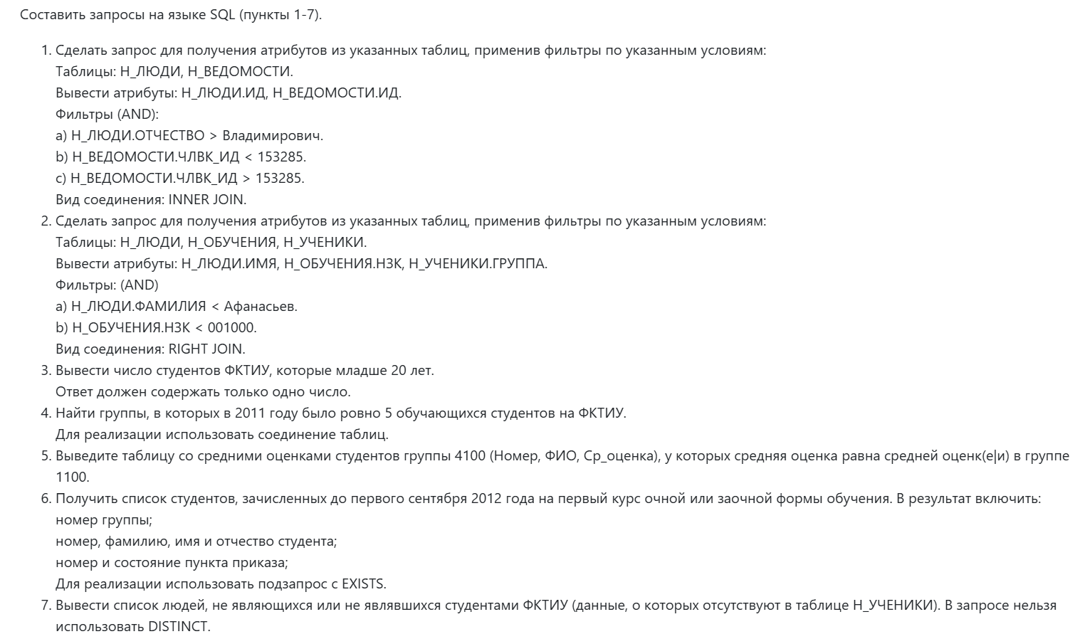

# Реализация запросов на SQL

-- 1 запрос  
-- Сделать запрос для получения атрибутов из указанных таблиц, применив фильтры по указанным условиям:  
-- Таблицы: Н_ЛЮДИ, Н_ВЕДОМОСТИ.  
-- Вывести атрибуты: Н_ЛЮДИ.ИД, Н_ВЕДОМОСТИ.ИД.  
-- Фильтры (AND):  
-- a) Н_ЛЮДИ.ОТЧЕСТВО > Владимирович.  
-- b) Н_ВЕДОМОСТИ.ЧЛВК_ИД < 153285.  
-- c) Н_ВЕДОМОСТИ.ЧЛВК_ИД > 153285.  
-- Вид соединения: INNER JOIN.  
SELECT "Н_ЛЮДИ"."ИД", "Н_ВЕДОМОСТИ"."ИД" FROM "Н_ЛЮДИ"  
 INNER JOIN "Н_ВЕДОМОСТИ" USING ("ИД")  
 WHERE "Н_ЛЮДИ"."ОТЧЕСТВО" > 'Владимирович'  
 AND "Н_ВЕДОМОСТИ"."ЧЛВК_ИД" < 153285  
 AND "Н_ВЕДОМОСТИ"."ЧЛВК_ИД" > 153285;  
  
  
-- 2 запрос  
-- Сделать запрос для получения атрибутов из указанных таблиц, применив фильтры по указанным условиям:  
-- Таблицы: Н_ЛЮДИ, Н_ОБУЧЕНИЯ, Н_УЧЕНИКИ.  
-- Вывести атрибуты: Н_ЛЮДИ.ИМЯ, Н_ОБУЧЕНИЯ.НЗК, Н_УЧЕНИКИ.ГРУППА.  
-- Фильтры: (AND)  
-- a) Н_ЛЮДИ.ФАМИЛИЯ < Афанасьев.  
-- b) Н_ОБУЧЕНИЯ.НЗК < 001000.  
-- Вид соединения: RIGHT JOIN.  
SELECT "Н_ЛЮДИ"."ИМЯ", "Н_ОБУЧЕНИЯ"."НЗК", "Н_УЧЕНИКИ"."ГРУППА" FROM "Н_ЛЮДИ"  
 RIGHT JOIN "Н_ОБУЧЕНИЯ"  
 ON "Н_ЛЮДИ"."ИД" = "Н_ОБУЧЕНИЯ"."ЧЛВК_ИД"  
 RIGHT JOIN "Н_УЧЕНИКИ"  
 ON "Н_ЛЮДИ"."ИД" = "Н_УЧЕНИКИ"."ИД"  
 WHERE "Н_ЛЮДИ"."ФАМИЛИЯ" < 'Афанасьев'  
 AND "Н_ОБУЧЕНИЯ"."НЗК" < '001000';  
  
  
-- 3 запрос  
-- Вывести число студентов ФКТИУ, которые младше 20 лет.  
-- Ответ должен содержать только одно число.  
SELECT *COUNT*(*) FROM "Н_УЧЕНИКИ"  
 INNER JOIN "Н_ПЛАНЫ"  
 ON "Н_УЧЕНИКИ"."ПЛАН_ИД" = "Н_ПЛАНЫ"."ИД"  
 INNER JOIN "Н_ОТДЕЛЫ"  
 ON ("Н_ОТДЕЛЫ"."ИД" = "Н_ПЛАНЫ"."ОТД_ИД" AND "Н_ОТДЕЛЫ"."КОРОТКОЕ_ИМЯ" = 'КТиУ')  
 INNER JOIN "Н_ОБУЧЕНИЯ"  
 USING ("ЧЛВК_ИД")  
 INNER JOIN "Н_ЛЮДИ"  
 ON ("Н_ЛЮДИ"."ИД" = "Н_ОБУЧЕНИЯ"."ЧЛВК_ИД")  
 WHERE *date_part*('year', *AGE*("Н_ЛЮДИ"."ДАТА_РОЖДЕНИЯ")) < 20  
;  
  
  
-- 4 запрос  
-- Найти группы, в которых в 2011 году было ровно 5 обучающихся студентов на ФКТИУ.  
-- Для реализации использовать соединение таблиц.  
SELECT "ГРУППА" FROM "Н_УЧЕНИКИ"  
 INNER JOIN "Н_ПЛАНЫ"  
 ON "Н_УЧЕНИКИ"."ПЛАН_ИД" = "Н_ПЛАНЫ"."ИД"  
 INNER JOIN "Н_ОТДЕЛЫ"  
 ON ("Н_ОТДЕЛЫ"."ИД" = "Н_ПЛАНЫ"."ОТД_ИД" AND "Н_ОТДЕЛЫ"."КОРОТКОЕ_ИМЯ" = 'КТиУ')  
 WHERE "Н_ПЛАНЫ"."УЧЕБНЫЙ_ГОД" = '2010/2011'  
 GROUP BY "ГРУППА"  
 HAVING *COUNT*("Н_УЧЕНИКИ"."ИД") = 5  
;  
  
  
-- 5 запрос  
-- Выведите таблицу со средними оценками студентов группы 4100 (Номер, ФИО, Ср_оценка), у которых средняя оценка равна средней оценк(е|и) в группе 1100.  
WITH "Средняя оценка группы 1100" AS(  
 SELECT *AVG*("Н_ВЕДОМОСТИ"."ОЦЕНКА"::INT) FROM "Н_УЧЕНИКИ"  
 INNER JOIN "Н_ВЕДОМОСТИ"  
 ON "Н_УЧЕНИКИ"."ЧЛВК_ИД" = "Н_ВЕДОМОСТИ"."ЧЛВК_ИД"  
 WHERE "Н_ВЕДОМОСТИ"."ОЦЕНКА" ~ '^\d+$'  
 AND "Н_УЧЕНИКИ"."ГРУППА" = '1100'  
 GROUP BY "ГРУППА"  
)  
  
SELECT "Н_УЧЕНИКИ"."ИД", "Н_ЛЮДИ"."ФАМИЛИЯ", "Н_ЛЮДИ"."ИМЯ", "Н_ЛЮДИ"."ОТЧЕСТВО", *AVG*("Н_ВЕДОМОСТИ"."ОЦЕНКА"::INT) FROM "Н_УЧЕНИКИ"  
 INNER JOIN "Н_ЛЮДИ"  
 ON ("Н_ЛЮДИ"."ИД" = "Н_УЧЕНИКИ"."ЧЛВК_ИД")  
 INNER JOIN "Н_ВЕДОМОСТИ" --у кого-то может не быть оценок  
 ON "Н_ЛЮДИ"."ИД" = "Н_ВЕДОМОСТИ"."ЧЛВК_ИД"  
 WHERE "Н_ВЕДОМОСТИ"."ОЦЕНКА" ~ '^\d+$'  
 AND "Н_УЧЕНИКИ"."ГРУППА" = '4100'  
 GROUP BY "Н_УЧЕНИКИ"."ИД", "ФАМИЛИЯ", "ИМЯ", "ОТЧЕСТВО"  
 HAVING *AVG*("Н_ВЕДОМОСТИ"."ОЦЕНКА"::INT) = (Select * from "Средняя оценка группы 1100")  
;  
  
  
-- 6 запрос  
-- Получить список студентов, зачисленных до первого сентября 2012 года на первый курс очной или заочной формы обучения. В результат включить:  
-- номер группы;  
-- номер, фамилию, имя и отчество студента;  
-- номер и состояние пункта приказа;  
-- Для реализации использовать подзапрос с EXISTS.  
SELECT "Н_УЧЕНИКИ"."ГРУППА", "Н_УЧЕНИКИ"."ИД", "ФАМИЛИЯ", "ИМЯ", "ОТЧЕСТВО", "П_ПРКОК_ИД", "СОСТОЯНИЕ" FROM "Н_УЧЕНИКИ"  
 INNER JOIN "Н_ЛЮДИ"  
 ON "Н_УЧЕНИКИ"."ЧЛВК_ИД" = "Н_ЛЮДИ"."ИД"  
 WHERE ("Н_УЧЕНИКИ"."НАЧАЛО" < '1.09.2012' AND *EXISTS* (  
 SELECT "Н_ПЛАНЫ"."ИД" FROM "Н_ПЛАНЫ"  
 INNER JOIN "Н_ФОРМЫ_ОБУЧЕНИЯ" ON "Н_ФОРМЫ_ОБУЧЕНИЯ"."ИД" = "Н_ПЛАНЫ"."ФО_ИД"  
 WHERE (("Н_ФОРМЫ_ОБУЧЕНИЯ")."НАИМЕНОВАНИЕ" = 'Очная' OR ("Н_ФОРМЫ_ОБУЧЕНИЯ")."НАИМЕНОВАНИЕ" = 'Заочная')  
 AND "Н_ПЛАНЫ"."КУРС" = 1  
 AND "Н_УЧЕНИКИ"."ПЛАН_ИД" = "Н_ПЛАНЫ"."ИД"  
  
));  
  
  
-- 7 запрос  
-- Вывести список людей, не являющихся или не являвшихся студентами ФКТИУ (данные, о которых отсутствуют в таблице Н_УЧЕНИКИ).  
-- В запросе нельзя использовать DISTINCT.  
SELECT "Н_ЛЮДИ"."ИД", "Н_ЛЮДИ"."ФАМИЛИЯ", "Н_ЛЮДИ"."ИМЯ", "Н_ЛЮДИ"."ОТЧЕСТВО" FROM "Н_ЛЮДИ"  
WHERE NOT *EXISTS* (  
 SELECT * FROM "Н_УЧЕНИКИ"  
 INNER JOIN "Н_ПЛАНЫ"  
 ON "Н_УЧЕНИКИ"."ПЛАН_ИД" = "Н_ПЛАНЫ"."ИД"  
 INNER JOIN "Н_ОТДЕЛЫ"  
 ON "Н_ПЛАНЫ"."ОТД_ИД" = "Н_ОТДЕЛЫ"."ИД"  
 AND "Н_ОТДЕЛЫ"."КОРОТКОЕ_ИМЯ" = 'КТиУ'  
 WHERE "Н_УЧЕНИКИ"."ЧЛВК_ИД" = "Н_ЛЮДИ"."ИД"  
);

# Вывод

В ходе выполнения лабораторной работы я научилась использовать различные типы соединений таблиц, использовать подзапросы, фильтровать, группировать и сортировать данные.